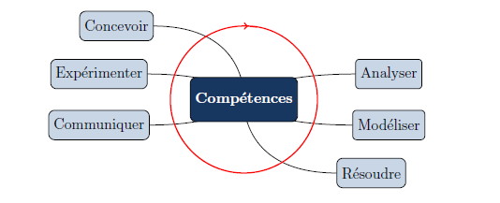
TP2 Cycle 2

BARRIERE
Equilibrage de la lisse
Période 1

Problème technique :

Un ressort est inséré dans le mécanisme de commande du mouvement de la barrière.
Il s’agit de justifier son rôle et de proposer une methode pour régler la valeur de sa précontrainte.

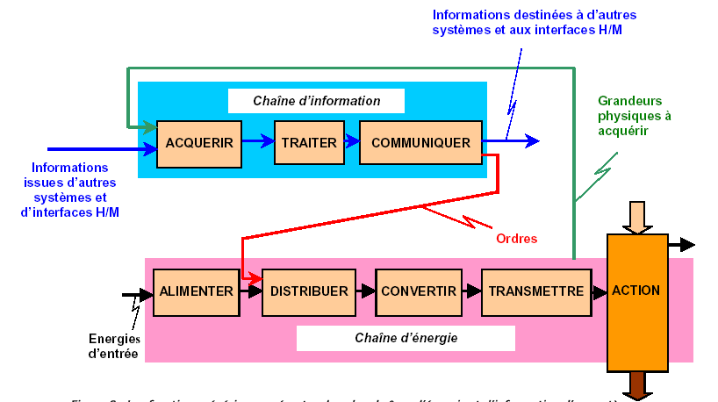
AGIR

Ordre mouvement

Barriere en position initiale

Barriere en position finale
Moteur Mécanisme

En identifiant dans la documentation ci dessous le(s) diagramme(s) adéquat(s),
- réaliser l’ouverture puis la fermeture de la barrière en se servant du pupitre de commande
- identifier sur le système réel ses différents constituants, situer en particulier le ressort de torsion
- Specifier le fonctionnement en cas de coupure d’énergie electrique en configuration autoroutière
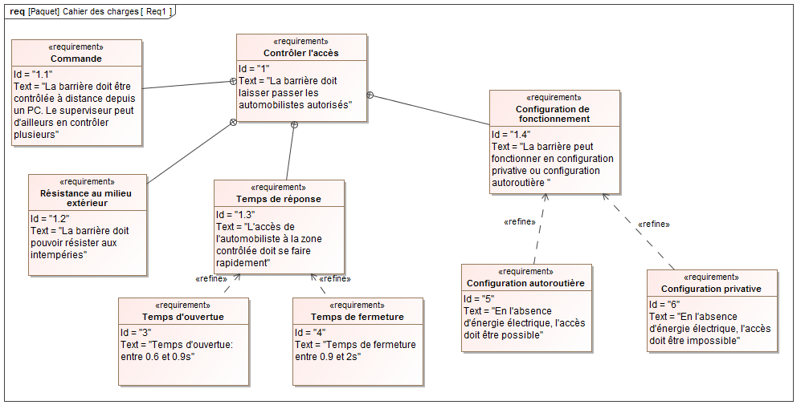
Diagramme des exigences
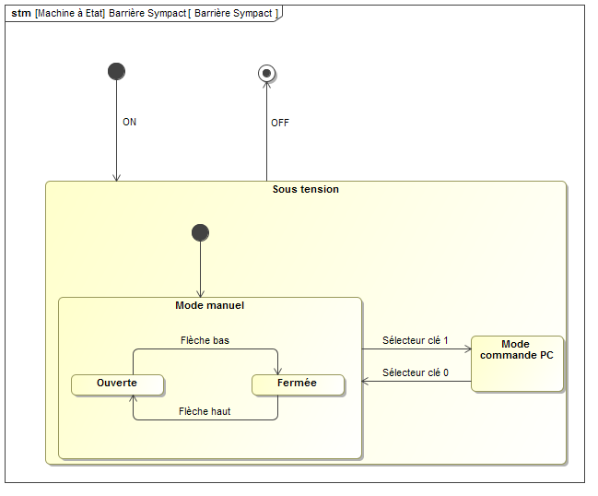

Manipulation :

- Faire fonctionner l’ensemble . Sur le logiciel associé : cliquer mecanisme, modélisation du mécanisme, bouton sur ON, ouvrir puis fermer
Pour lancer les vidéos ultérieurement , appeler le professeur.
- Analyser la structure : situer le moteur, le ressort, le mécanisme de transformation de mouvement
- Donner à priori le(s) role(s) du moteur et du ressort

2. LISSE EQUIVALENTE

But : Prendre en compte la notion de lisse équivalente présente sur le produit SYMPACT

Documents à consulter
(dans « dossiers transferts\ Fichiers TP PSI PSI étoile\SERIE 2 TP PSI PSI etoile\Barriere statique»)
- AlireLisseEquivalente.pdf

Les barrières SYMPACT et COMPACT de la société ERO (voir « LE CONTEXTE » dans le logiciel Sympact CPGE ) peuvent être équipées de différentes longueurs de lisse : de 2.5 m à 4 m. Deux types de ressorts : 2.5 et 3 m pour l’un et 3.5 et 4 m pour l’autre avec des tarages adaptés complètent l’adaptation.
Sur la barrière SYMPACT du labo , l’encombrement du laboratoire impose une longueur de lisse réduite. La solution retenue est d’ajouter une masse mobile supplémentaire qui permet de simuler différentes longueurs de lisse. Le but de cette première partie est d’analyser l’équivalence entre les lisses réelles et la lisse variable du laboratoire.

Diagramme d’état

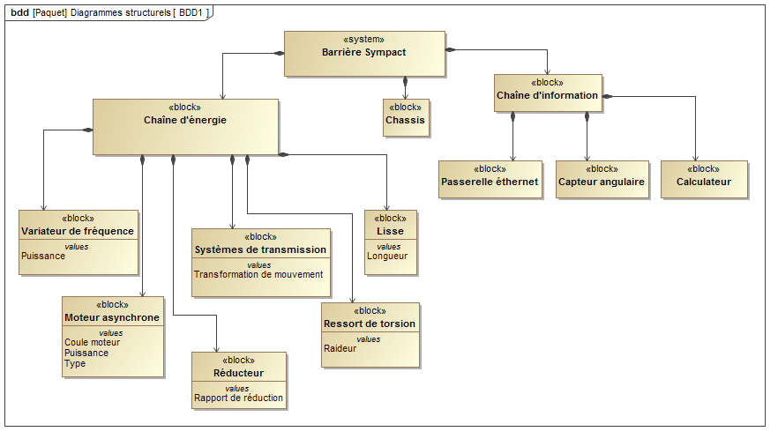
Diagramme de définition d

Diagramme de définition des blocs
Question 1 : : Consulter la page 2 de Aliremesures.pdf
(dans « dossiers transferts\ Fichiers TP PSI PSI étoile\SERIE 2 TP PSI PSI etoile\Barriere statique»)
Le constructeur définit une lisse équivalente « statiquement ».
En appliquant la relation proposée, quelles sont les lisses (2.5 m, 3 m, 3.5 m et 4 m) que l’on peut simuler en faisant varier la position de la masse mobile.

Partie 1 : Obtenir un résultat : Modélisation de la lisse et son guidage
Commande moteur
Question 2 : Proposer une modélisation plane (graphe des liaisons
concernant la lisse et bati seuls, sans le ressort et le mécanisme,
Frontière
Lisse et Bâti
schéma cinématique minimal, actions extérieures) permettant de mettre
en place le couple nécessaire au maintien en équilibre dans une position
angulaire donnée (0° à 90°) d’une lisse de longueur L dont la masse
linéique est m_{LL} : 1 kg/m.
Conserver le paramétrage fourni dans l’analyse
du système.
pesanteur

Complèter le tableau ci dessous.


Tableau de modélisation

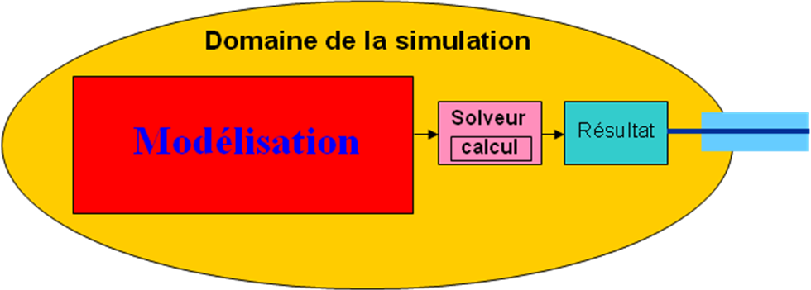
Objectif |  |  | proposer une modélisation plane de la lisse et son guidage avec le bati permettant de mettre en place le couple nécessaire au maintien en équilibre dans une position angulaire donnée de la lisse.
Modélisation | Modèles de connaissance  (issu de lois, principes, equations)
Modélisation | Modèles de comportement  (issu de mesures)
Modélisation | Modèle de produit | Nom  et  composants
Modélisation | Modèle de l’environnement | Eléments  du  Milieu Extérieur
Solveur (manuel ou numérique)
Domaine de validité (hypothèses)
Résultat |  |  | Modèle

Question 3 : Proposer une modélisation (graphe des liaisons concernant masse mobile, lisse et bati seuls , sans le ressort et le mécanisme, schéma cinématique minimal, actions extérieures et application du PFS ) qui met en évidence le couple de maintien en position angulaire de la lisse du laboratoire en fonction de la position Ymlisse de la masse mobile le long de la lisse.
La masse de la masse mobile est m_{mob} = 2.8 kg.
Une masse m _{ext} de 2,8 kg est fixée en bout de barrière, son centre d’inertie est à la distance d ext de l’axe de rotation : d ext = 0.8 m
La barrière est de longueur l = 0.9 m et de masse linéique est m_{LL} : 1 kg/m.

Justifier la relation proposée dans le document Aliremesures.pdf .

Le RESSORT : ETUDE STATIQUE

L’objectif de cette partie est de faire une analyse du comportement de la barrière avec ressort et de faire une étude statique de l’ensemble lisse avec son ressort.
Documents à consulter dans le logiciel :
dans « LE CONTEXTE »
- Fonctionnement hors énergie
dans « LE PRODUIT »
- Changement du ressort
dans « LE MECANISME / MODELISATION DU MECANISME »
- Étude statique paramétrable
Les seules manipulations auront lieu sur la lisse et sur la masse mobile, ne pas faire fonctionner la barrière.

Analyse du comportement de la barrière avec ressort.

Placer la masse mobile en position minimale Ymlisse = 0.170 m.

Question 4: Après avoir pris connaissance des fonctionnements souhaités en cas de coupure d’énergie : définir le réglage retenu pour la barrière du laboratoire que lorsque la masse mobile est sur la position minimale.

Le constructeur ERO prévoit deux types de ressorts de torsion :
R23 pour des lisses de 2.5 et 3 m ou R34 pour des lisses de 3.5 et 4 m.
L’adaptation est ensuite réalisée lors du montage par un tarage différent pour les lisses de 2.5 ou 3 m et 3.5 ou 4 m. La barrière du laboratoire est équipée d’un ressort R23 taré pour une lisse de 2.5 m.
Le tarage du ressort correspond à une prédéformation θo donnée à celui-ci par réglage initial au moment du montage des pièces. Son comportement est donné par : C = Co – kr θ avec C : couple fourni par le ressort, Co : couple de précharge ou prédéformation avec Co = kr θo , θo angle de torsion initial et kr : raideur en torsion .

Question 5: La question 1 montre l’amplitude des lisses équivalentes que l’on peut obtenir en déplaçant la masse mobile. Tester puis justifier le comportement de la barrière pour Ymlisse en position maximale.
Discuter de l’interet du ressort et de son tarage ainsi que de la consommation du moteur electrique.

Étude de l’ensemble lisse avec son ressort, réglage du ressort.

Partie 2 : Obtenir une réponse : Manipulations et mesures


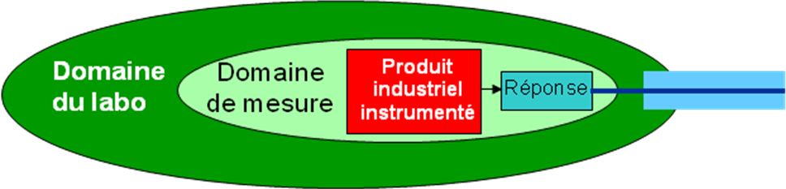
Chaine de mesure

Grandeur à évaluer  Grandeur évaluée utilisation et/ou affichage  Signal, image de la grandeur mesurée  CAPTEUR  Grandeur à mesurer  CHAINE  D’ADAPTATION  CONDITIONNEUR /  TRAITEMENT DU SIGNAL |  |  | Sources principales d’erreurs  (chaine d’adaptation  et conditionneur)  CONDITIONNEUR/  TRAITEMENT DU SIGNAL
CAPTEUR | Principe de la mesure : | Caractéristiques : précision, linéarité, ……(voir document industriel)  Montage du capteur :  (isostatique, compensation jeux,...)  Industriel ou pédagogique (entourer)

Mettre la barrière « Hors énergie ». Au départ placer la masse mobile en position minimale Ymlisse = 0.170 m.

ne pas ouvrir le capot de la barriere sans accord prealable de votre professeur.

Question 6 : Pour des valeurs prédéfinies de la position angulaire de la lisse : θ = 0°, 10°, 20°, .., 90°. Relever la position de la masse mobile permettant de maintenir la barrière dans cette position, en déduire le couple exercé par le ressort pour maintenir cette position en fonction de θ . Remplir le tableau ci dessus.
Préciser les hypothèses et conclure sur le comportement du ressort.

Question 7 :. Tracer l’allure théorique, pour une lisse de 2.5 m, du couple du à l’action de la pesanteur sur la barrière. (Voir question 2).


Diagnostiquer un écart

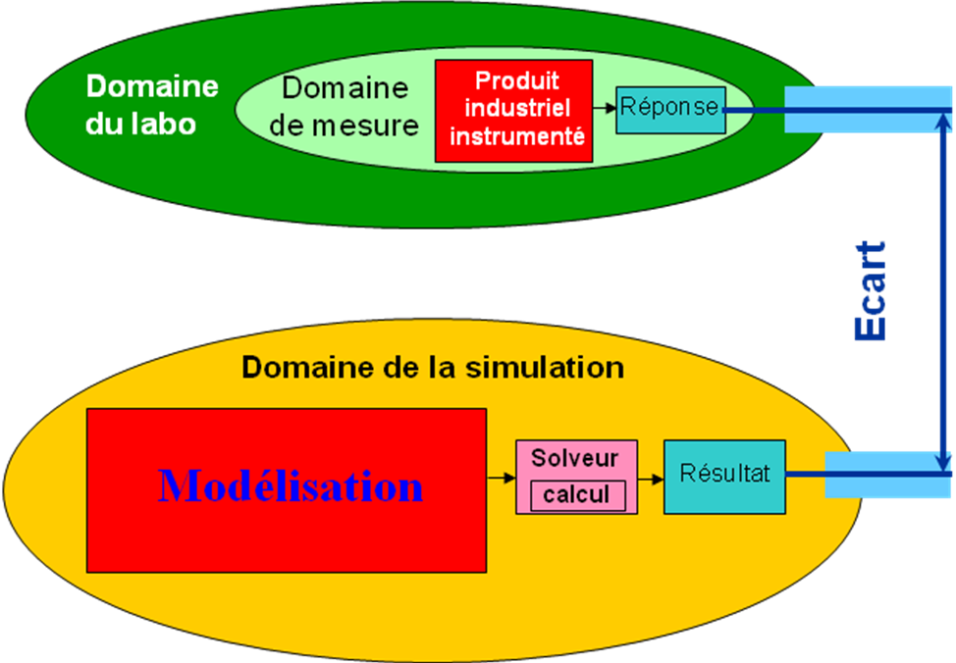

Commenter les écarts entre les performances mesurées et celles simulées.
Mettre en cause les mesures et la modélisation.

Question 8 : Proposer un réglage du tarage du ressort, qui assure la remontée effective de la barrière.
